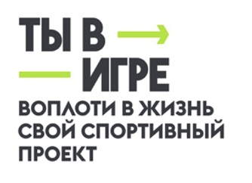
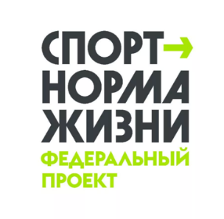
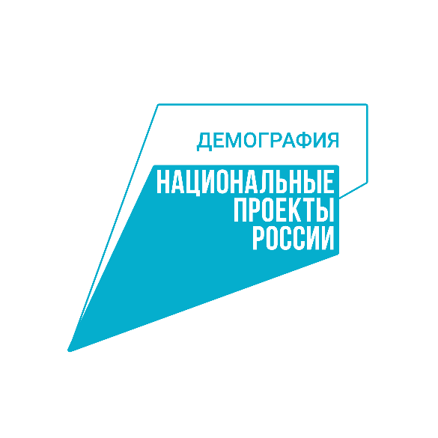
Участник из Московской области взял гран-при во Всероссийском конкурсе спортивных проектов «Ты в игре»
Проект «Лучший урок физкультуры» из Московской области стал победителем третьего сезона Всероссийского конкурса спортивных проектов «Ты в игре». Инициатива также победила в номинации «Дети в спорте». За победу в конкурсе проект получит 1 миллион рублей, а как призер номинации — еще 300 тысяч на развитие и масштабирование. «Ты в игре» проводится АНО «Национальные приоритеты» при поддержке Министерства спорта Российской Федерации благодаря федеральному проекту «Спорт — норма жизни» национального проекта «Демография».
«Проводя конкурс «Ты в игре», мы действуем в рамках поручения Президента Владимира Владимировича Путина. Он поставил нам цель, чтобы к 2030 году 70% наших граждан активно занимались спортом. И, конечно, такие замечательные конкурсы, как «Ты в игре», способствуют и популяризации спорта, и вовлечению россиян в активный образ жизни. Я очень рад, что эти изменения происходят благодаря федеральному проекту «Спорт — норма жизни». Все проекты, которые принимали участие в конкурсе и победили в своих номинациях, безусловно внесут огромный вклад в достижение поставленной Президентом цели». — отметил заместитель председателя Правительства Российской Федерации Дмитрий Чернышенко.
Для участия в третьем сезоне «Ты в игре» было подано 4600 заявок со всей России. Из участников независимые эксперты конкурса выбрали сначала 250 инициатив в лонг-лист, а после — 25 в шорт-лист конкурса. 20 и 21 апреля участники конкурса успешно защитили свои инициативы перед экспертным советом. По итогам защит эксперты выявили победителей в пяти основных номинациях конкурса, которые получат по 300 тысяч рублей, а также обладателя гран-при в миллион рублей.
Всего из Московской области было подано 158 заявок — по количеству регион вошел в топ-10. А по количеству прошедших в лонг-лист проектов (19) регион занял третье место. Обладателем гран-при стал «Лучший урок физкультуры» из Московской области. Проект также стал победителем в самой масштабной номинации третьего сезона конкурса — «Дети в спорте», всего в ней было подано 1358 инициатив.
Авторы «Лучшего урока физкультуры» решили возродить знакомую многим с детства игру «резиночка» в новом, спортивном формате — с технологичным тренажером, разнообразными уровнями сложности и едиными правилами. Игра помогает детям всесторонне развиваться: укрепляет физически, формирует эмоциональный интеллект и навыки, задействованные в учебе, а также помогает ребятам закрывать потребность в активности.
«Лучший урок физкультуры» создан для детей старшего дошкольного и школьного возраста от 5 до 16 лет, воспитанников и учащихся образовательных комплексов Москвы и Подмосковья, которые хотят познакомиться с прыжками через резинку. За полтора года команда проекта приняла участие в пятнадцати крупных спортивных, детских и массовых мероприятиях, провела ознакомительные мастер-классы в тридцати пяти образовательных комплексах Москвы и Подмосковья, в том числе для детей с ОВЗ. Мастер-класс по прыжкам через резиночку также был представлен на Марафоне педагогических достижений Московской области.
Название проекта — «Лучший урок физкультуры» — подсказали сами дети по итогам первых мастер-классов. Реализуется проект с 2021 года: за эти несколько лет с игрой познакомились свыше 1 000 ребят. На данный момент авторами проекта разработано методическое пособие по проведению игровых занятий, а также организованы дистанционные курсы для педагогов и специалистов по физической культуре и спорту. А чтобы как можно больше педагогов и учеников смогли познакомиться с игрой, планируется дополнить методическую базу практическим видеокурсом по технике выполнения упражнений.
На данный момент авторами проекта создана межрегиональная Федерация спортивных прыжков через резинку. В планах организаторов до конца 2023 года охватить не менее 100 школ, а также познакомить с игрой около трех тысяч ребят.
«После наших мастер-классов ребята говорили, что это был самый лучший урок физкультуры и им хотелось бы начать заниматься в секции, где будут обучать прыжкам через резиночку. Многие подходили, обнимали со словами благодарности. Такие отзывы показывают, что игра не просто остается актуальной — она нужна, интересна. Реакцию детей видят и учителя: они отмечают, что давно не замечали подобного азарта от учеников к активностям. Уверена, если внедрить игру в уроки физической культуры, дети будут активнее заниматься и больше интересоваться спортом», — отмечает автор проекта Елена Ветрова.
В других номинациях конкурса победителями стали:
- Номинация «Масштаб» — российская сеть веломаршрутов VeloRussia из Республики Башкортостан. Проект позиционирует велотуризм не как спорт, а как интересный, активный и познавательный отдых: он рассчитан на обычных велотуристов без особой физической подготовки и представляет собой готовое решение для самостоятельного велопохода по наиболее интересным местам регионов России.
- Номинация «Точка старта» — Академия пляжного волейбола BVC из Санкт-Петербурга. Проект существует более 10 лет и обучает взрослых и детей от 5 лет по авторской запатентованной программе с четкой градацией по уровням, аттестацией по теории, практике и физической подготовке.
- Номинация «Безграничные возможности» — «Хрустальные пазлы. Фигурное катание для детей с аутизмом и другими ментальными нарушениями» из Москвы. Инициатива помогает создавать условия для абилитации и реабилитации детей с аутизмом и другими ментальными нарушениями, а также повышать качество жизни их семей через фигурное катание.
- Номинация «Дети в спорте» — «Лучший урок физкультуры. Развитие спортивных прыжков через резинку» из Московской области;
- Номинация «Трансформация в спорте» — MotherFit из Москвы.На ней собраны безопасные и эффективные упражнения для беременных, отобранные практикующим акушером. Уникальная методика рассчитана не только на обеспечение комфортного течения беременности, но и на восстановление после родов.

Партнер конкурса, Континентальная хоккейная лига (КХЛ), взяла на себя роль ментора по развитию проектов и выбрала среди участников «Всероссийский марафон дворового хоккея».
Номинации третьего сезона конкурса также поддерживают: мультиплатформенный оператор Триколор, российский производитель спортивных тренажеров и оборудования IRON KING, программа развития «Другое дело» АНО «Россия — страна возможностей». Национальный портал по поддержке малого и среднего предпринимательства «Мойбизнес.рф» учредил для участников третьего сезона специальный приз «Мой спортивный бизнес». Ход конкурса освещают ведущие СМИ. Информационную поддержку конкурсу оказывает «РБК Life». Российский спортивный интернет-портал Championat.ru, как медиапартнер «Ты в игре», рассказывает о проектах участников конкурса, а также выступает партнером номинации «Медиа».

